ช้าพลู (Cha phlu)
ชื่อวิทยาศาสตร์(Botanical name) Piper samentosum Roxb.ex Hunter.
ชื่อวงศ์(Family) PIPERACEAE
ชื่อสามัญ(Local name) ช้าพลู (Cha phlu)
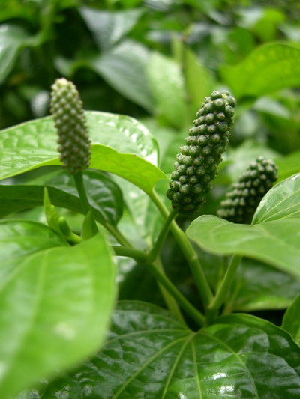
ลักษณะทางพฤกษศาสตร์
ไม้ล้มลุกหรือไม้พุ่มเตี้ย เป็นไม้พันอาศัย หรือเถาทอดเลื้อยไปตามพื้นดิน ปลายยอดตั้งขึ้น ลำต้นสีเขียวกลม มีข้อเป็นปม สูง 30-80 เซนติเมตร มีไหลงอกเป็นต้นใหม่ได้ ใบมีกลิ่นหอมเฉพาะ ต้นและใบมีรสเผ็ดซ่าเล็กน้อย
ใบ เป็นใบเดี่ยว เรียงสลับ กว้าง 5-10 เซนติเมตร ยาว 7-15 เซนติเมตร สีเขียวเข้ม ผิวใบเป็นมันลื่น แผ่นใบบาง หลังใบและท้องใบเรียบ ตัวใบรูปหัวใจ ตัวใบตามยอดรูปขอบขนาน โคนใบเบี้ยว ปลายใบแหลม ตอนล่างของลำต้น ขอบใบเรียบ ด้านหลังใบมีขนตามเส้นใบ มีเส้นแขนงใบ 7 เส้น เห็นชัดเจน ใบช่วงล่างใหญ่กว่าใบยอดกิ่ง ก้านใบยาว 1-3 เซนติเมตร
ดอก เป็นช่อออกตามซอกใบและตามปลายยอด ดอกขนาดเล็กอัดเรียงกันเป็นช่อรูปทรงกระบอก ตั้งตรง ปลายมน คล้ายดอกดีปลีแต่สั้นกว่า ดอกย่อยแยกเพศ ช่อดอกตัวเมียยาว 6-8 มิลลิเมตร ช่อดอกตัวผู้ยาว ก้านช่อดอกยาว 1-2.5 เซนติเมตร ดอกย่อยมีขนาดเล็กมากกลีบดอกสีขาว เส้นผ่านศูนย์กลาง 6 มิลลิเมตร
ผล เป็นผลสดสีเขียวเป็นกลุ่ม ลักษณะกลม ผิวมัน อัดกันแน่นอยู่บนแกน เมล็ดมีขนาดเล็ก ชอบขึ้นตามที่ชื้นบริเวณโคนต้นไม้ใหญ่
สรรพคุณ
ทั้งต้น รสเผ็ดร้อน ขับเสมหะ แก้ท้องอืดเฟ้อ ช่วยเจริญอาหาร แก้ไอ แก้หวัด
ใบ รสเผ็ดร้อน เป็นยาขับลม ช่วยเจริญอาหาร ทำให้เลือดลมซ่าน ขับเสมหะ แก้เบาหวาน
ราก รสร้อน ขับเสมหะ บำรุงธาตุ ขับลมในลำไส้
ราก ผล และใบ ทำให้ร่างกายอบอุ่น แก้ท้องอืดเฟ้อ ขับลมในลำไส้ ช่วยย่อยอาหาร รักษาอาการปวดกระเพาะเนื่องจากความเย็นพร่องในธาตุ แก้ธาตุน้ำพิการ แก้ไอเย็น ขับเสมหะ แก้บวมน้ำ แก้ไข้จับสั่น แก้ปวดฟัน ปวดกระดูกเนื่องจากลมชื้นติดเกาะ แก้ฟกช้ำ ใช้ภายนอก รักษาขาเน่าขาเปื่อย
ผล รสเผ็ดร้อน แก้เสมหะที่คอ ทำให้เสมหะแห้ง ขับลมในลำไส้ ช่วยย่อยอาหาร
